PRZYSPOSOBIENIE DO PRACY
TEMAT: "Przenoszenie zastawy stołowej" (28.10.2020)
Zamieszczam poniżej techniki przenoszenia zastawy stołowej. Korzystając z opisów i fotografii, poćwicz przenoszenie w domu
Dodatkowo link do filmiku: https://youtu.be/Zk46mcy9kps

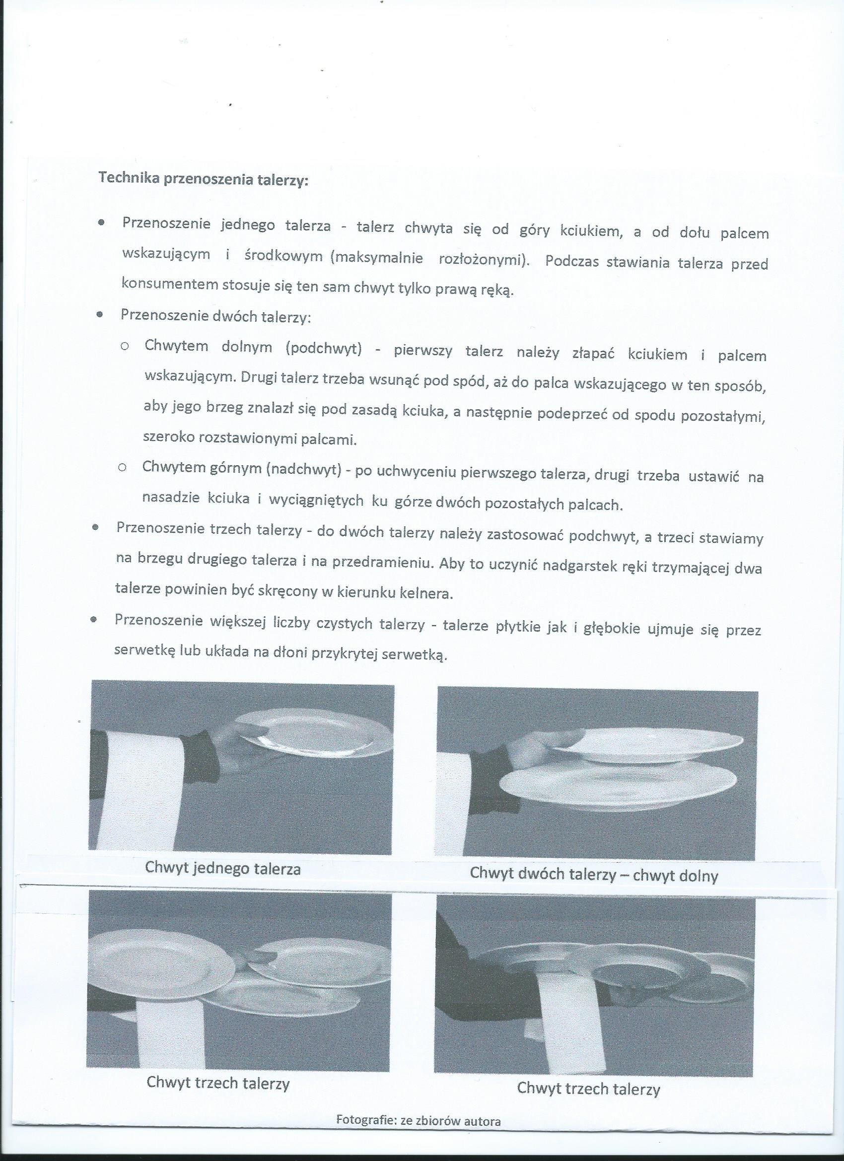

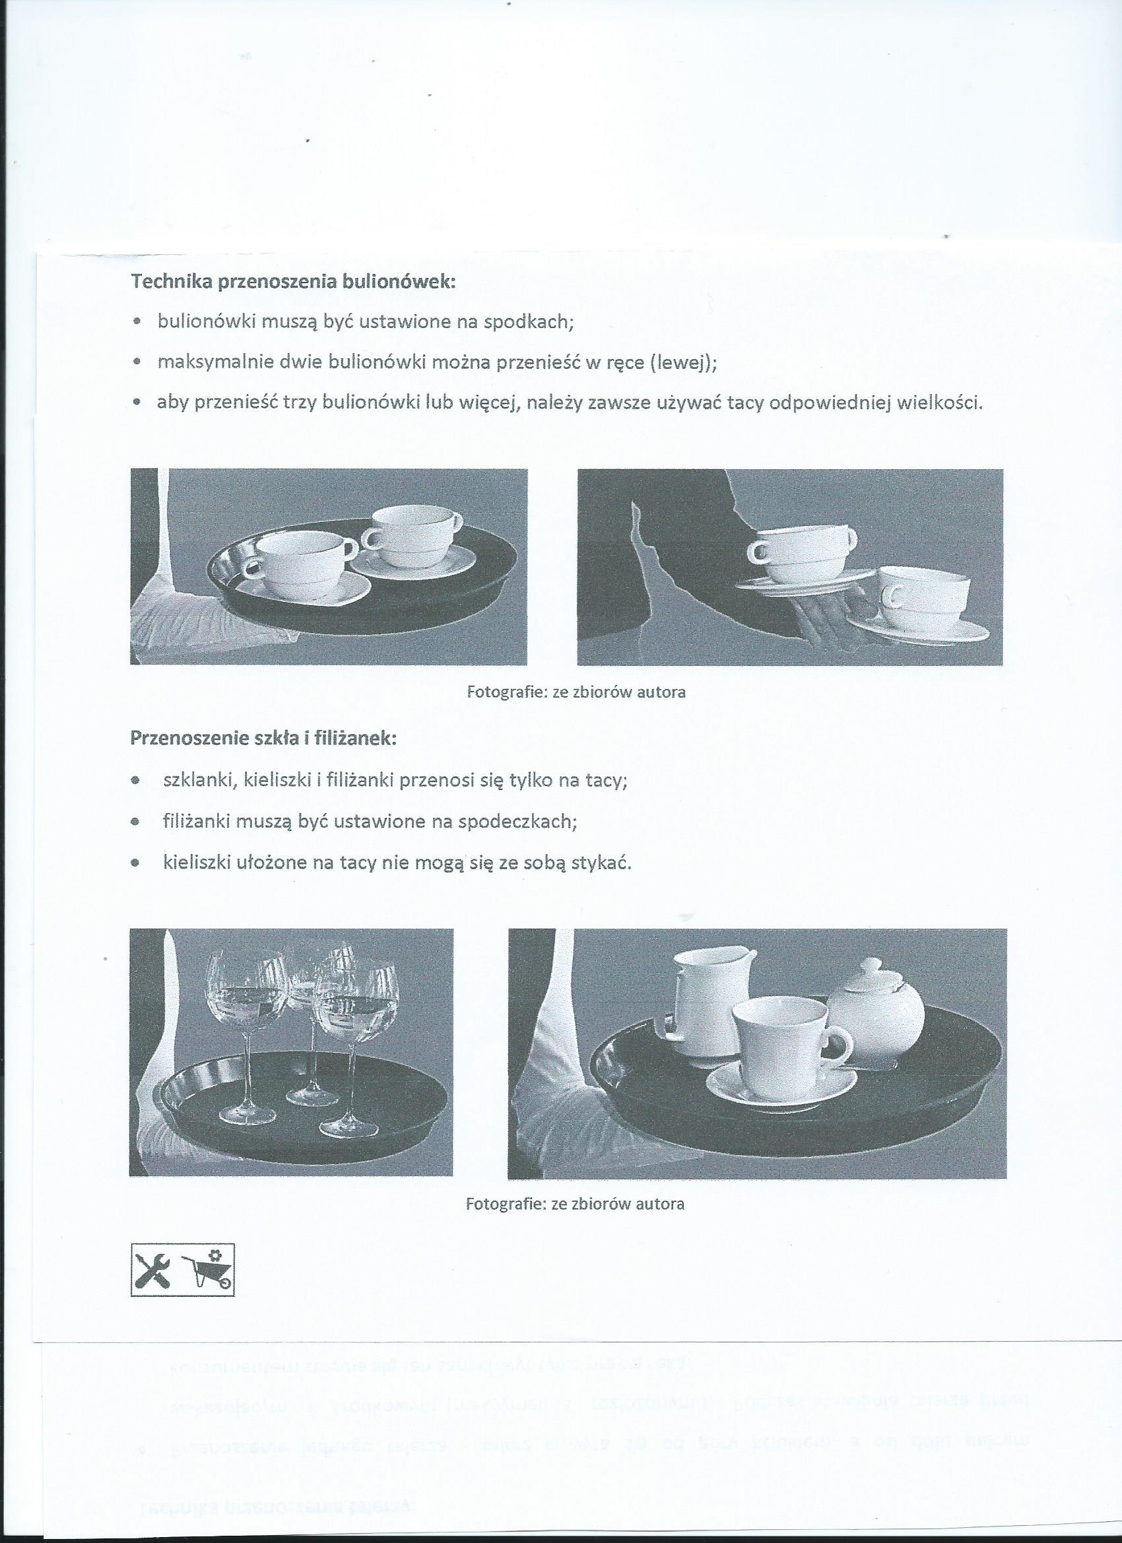

PRZYSPOSOBIENIE DO PRACY
TEMAT: "Mycie i polerowanie zastawy stołowej" (30.10.2020)
Zamieszczam instrukcje, możesz poćwiczyć w domu
Dodatkowo link do filmiku: https://youtu.be/wJFy8M442r8

